Mодуль защиты от перенапряжений 775V/2,5kV-25ns IP67 СИРИУС А
Руководство по эксплуатации / гарантийный талон www.siriusalamp.ru

1.Модуль может устанавливаться в мачтовом щитке, в отсечной коробке или непосредственно в корпусе светодиодного светильника.

2.Технические параметры
Характеристики | LED 775V/2,5kV-25ns
Количество шт | 1
Максимальная отводная способность | 2.0кА
Класс защиты | II
Защита от импульсных скачков | 2,5kV
Защита от напряжения | 775V
Время срабатывания | 25ns
Габариты | 50х16х14mm
Напряжение питания, В | 120-270/50-60Гц
Пылевлагозащита, IP | 67
Диапазон рабочих температур, ⁰С | от -40 до +85

3.Схема подключения
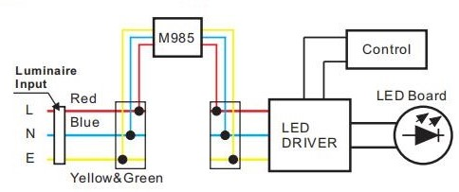
4.Транспортировка и хранение
4.1 Транспортирование и хранение осуществляется по ГОСТ 23216 и ГОСТ 15150
4.2 Транспортирование допускается любым видом крытого транспорта, обеспечивающим предохранение упакованной продукции от механических повреждений, ударных нагрузок и попадание влаги.
4.3 Хранение осуществляется в упаковке изготовителя в закрытых помещениях с естественной вентиляцией при температуре окружающего воздуха от -40 до +50°C и относительной влажности 60% при 25°C.
5.Гарантия: 12 месяцев с момента продажи.
При обнаружении неисправности в период гарантийных обязательств обращаться к Вашему продавцу.
Импортер: ООО «РИЛ» 109089г.Москва, ул.Угрешская д.2,стр.22,эт.4,пом.01
Производитель: КНР
Гарантийный Талон
Артикул | Серийный номер | Дата продажи | Печать продавца

